Le Bruno
Bartholomé

TP WINDOWS

Résultat de« nbstat -n ».
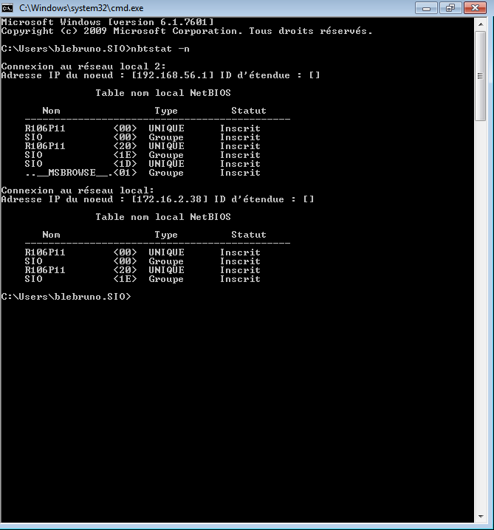
Le nom d'ordinateur « NetBIOS » est R106P11. SIO correspond au nom du groupe.

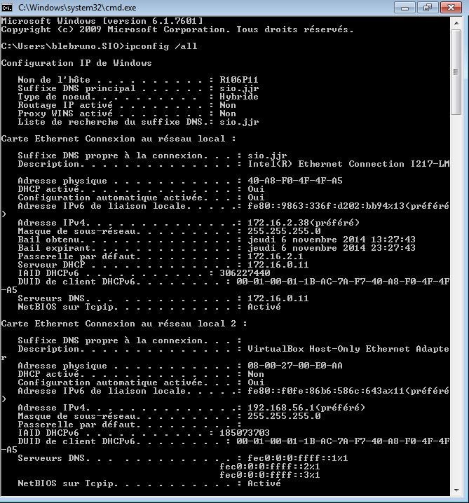
Résultat pour la commande « ipconfig /all ».
On peut voir la configuration ip de Windows et les singularités de la carte Ethernet Connexion au réseau local 1 et celle du 2 ; donc cette commande permet de voir toutes les configuration de l'ip sur le réseau.

Ce tableau affiche le nom complet de l'ordinateur sa description et son nom de domaine :
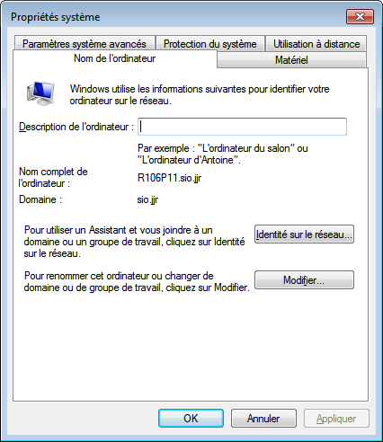

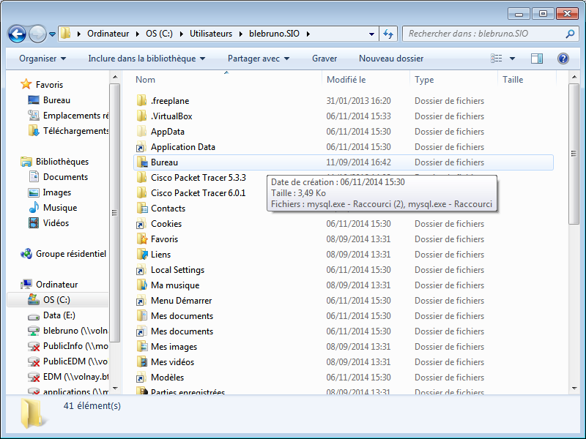
  - Le parcours de Windows
Affiche les répertoires principaux de l'utilisateur blebruno.SIO
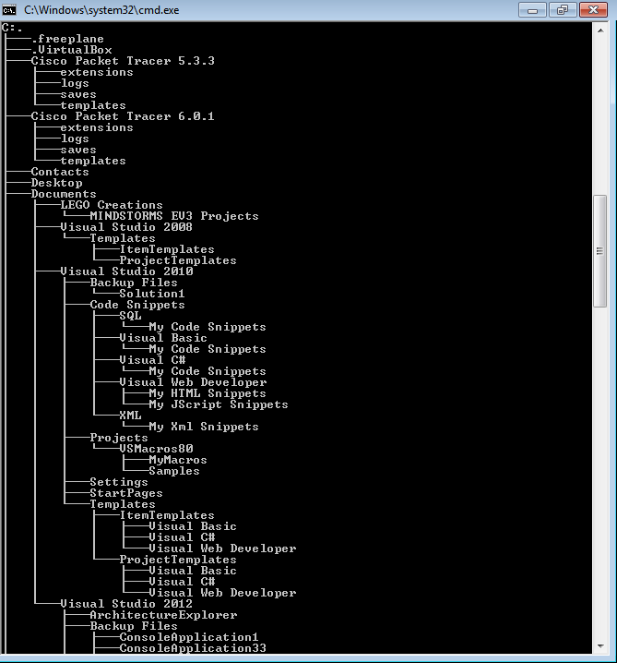
Ces 2 fenêtres affichent l'arborescence de C:/Utilisateurs/blebruno.SIO.( grâce à « tree »).
La commande « explorer » permet d'ouvrir des fichiers d'une machine distante
exemple : d'où la commande « /root »

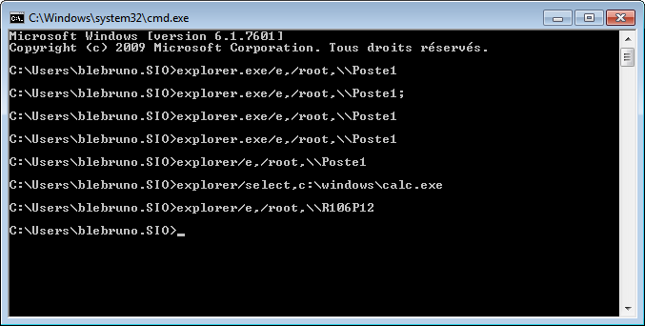
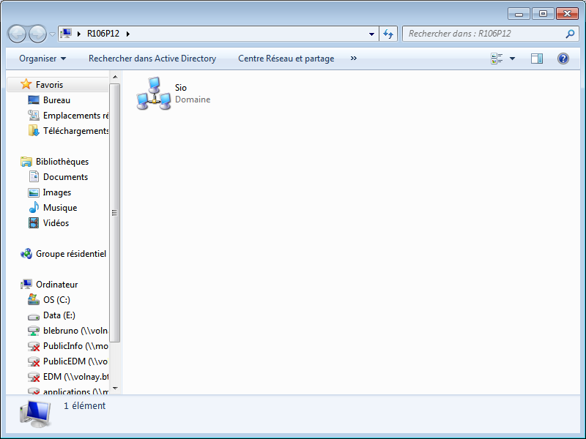
Comme si dessus :

Les commutateurs :
/n : /e :
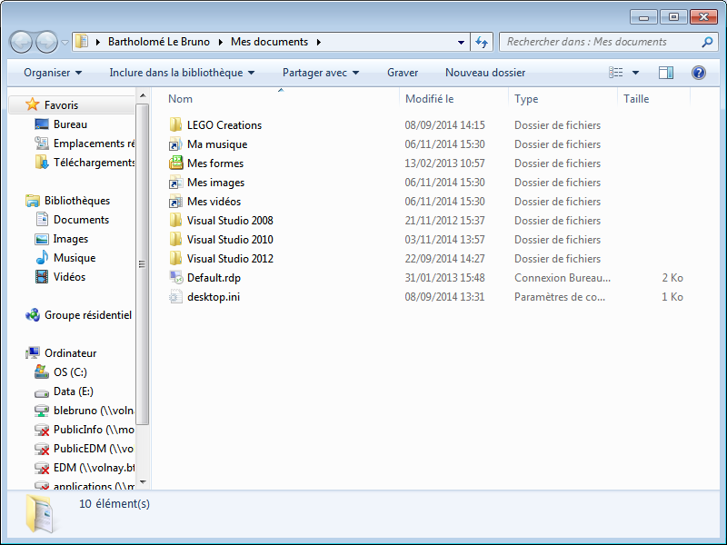
Affiche ce qu'il se trouve dans « Mes documents ».
/select :
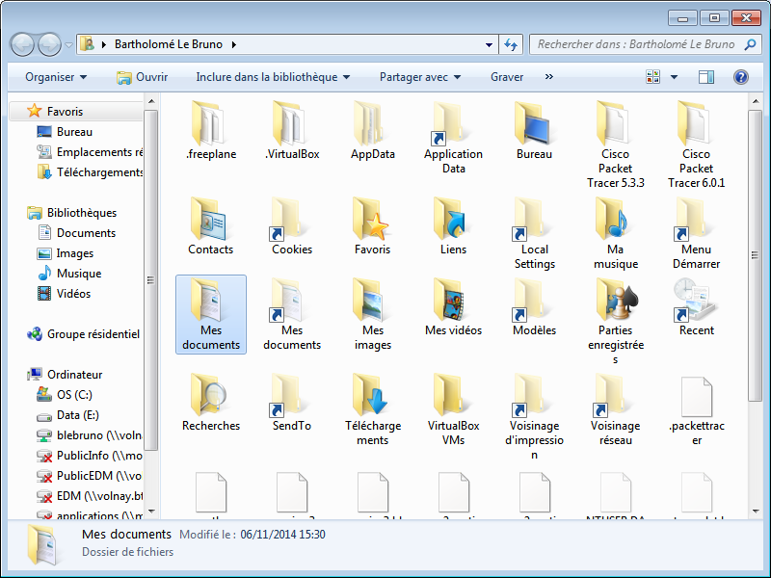
Donne le dossier où se trouve le fichier calc.exe.

-channelband : exemple :
iexplorer.exe -channelband www.google.fr/fr

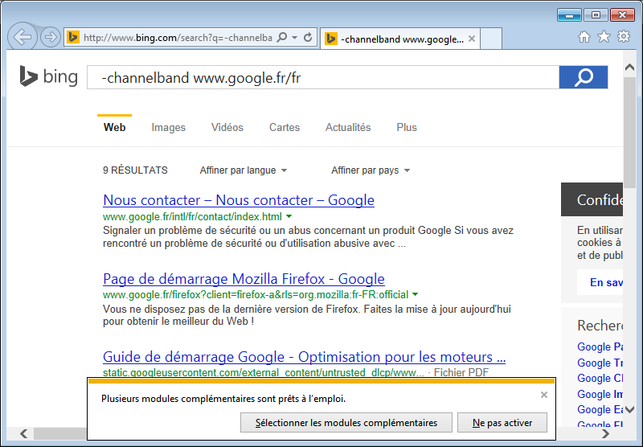

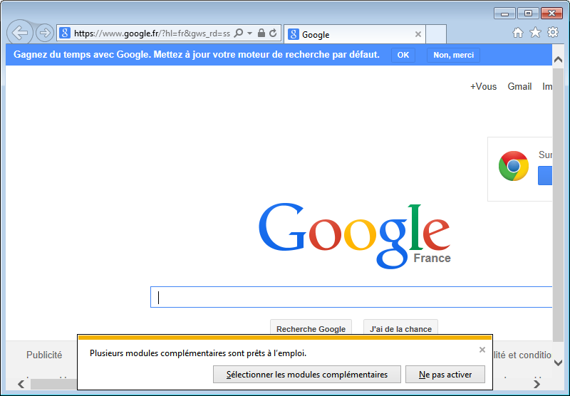
-e :
Ouvre google.fr

  - Les variables d'environnement :
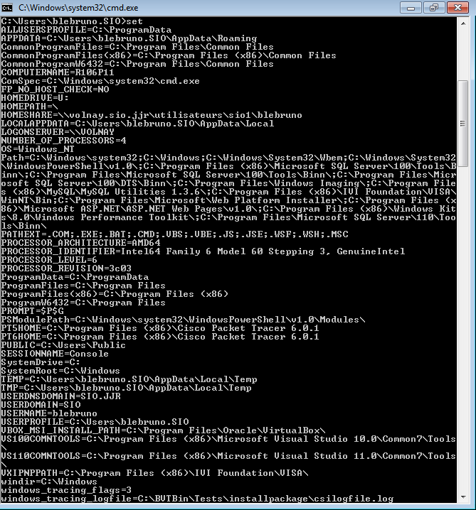
Affiche toutes les informations systèmes dans le tableau de commande grâce à la commande « set ».

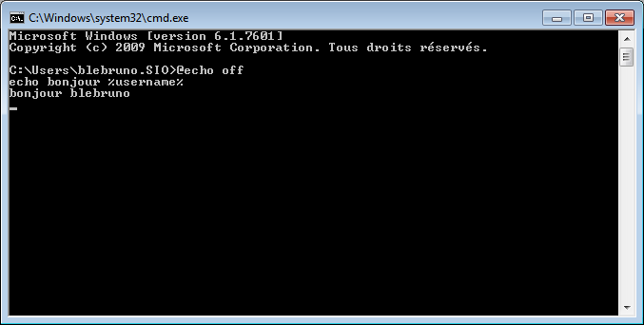
la commande echo dans le tableau de commande permet d'afficher quelque chose, donc avec « %username% », cela permet d'afficher le nom d'utilisateur.

  - Les répertoires « système »

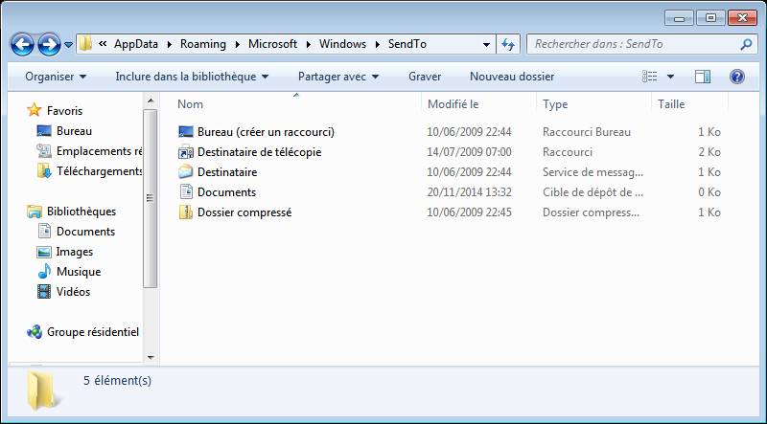
Le répertoire SendTo se trouve en tapant SendTo dans le secteur de recherche
ensuite après créatiion de « par ici » à acheminer dans le répertoire.

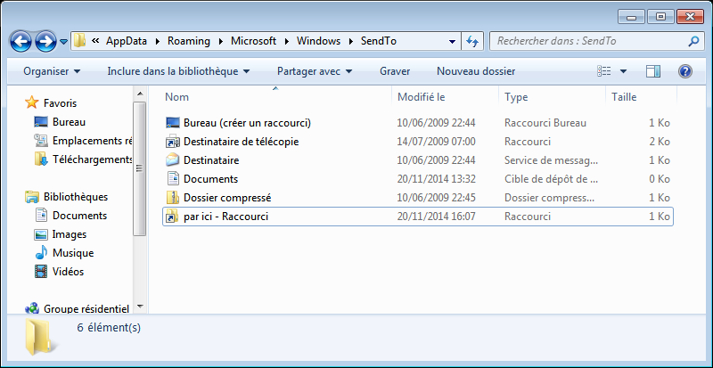
Comme si dessus.
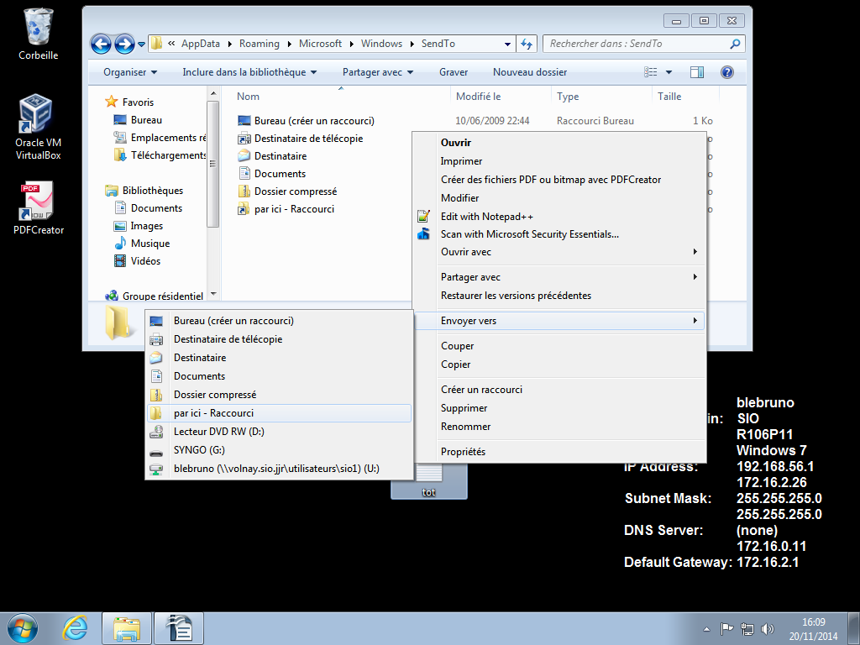
« Par ic » devient un répertoire par défaut où l'on peut envoyer un fichier.

« %SystemDrive%\system32 » permet d'afficher les dossiers en relation au dossier system32
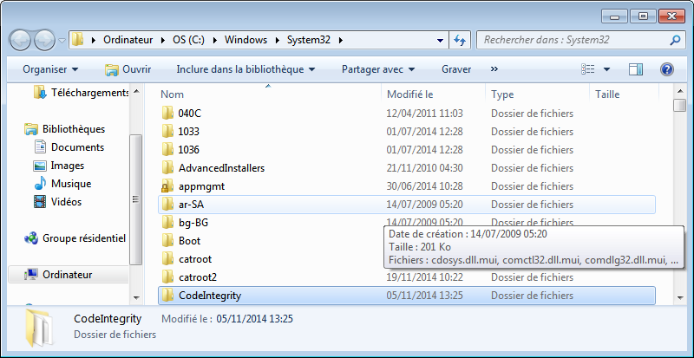
« %SystemRoot%\fonts » permet d'afficher les polices disponible.

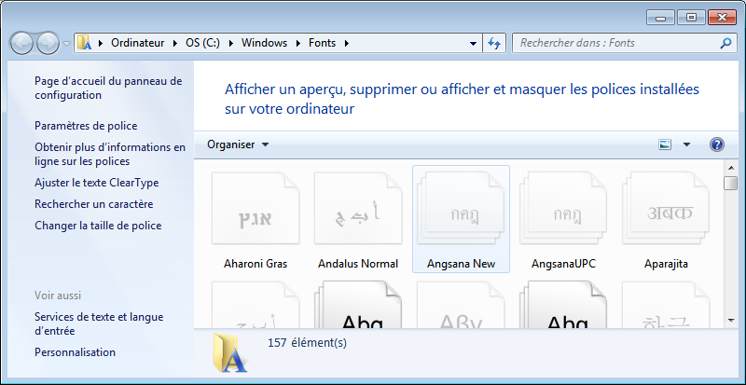

« %SystemRoot%\temp » permet d'afficher le contenu du dossier : « temp »
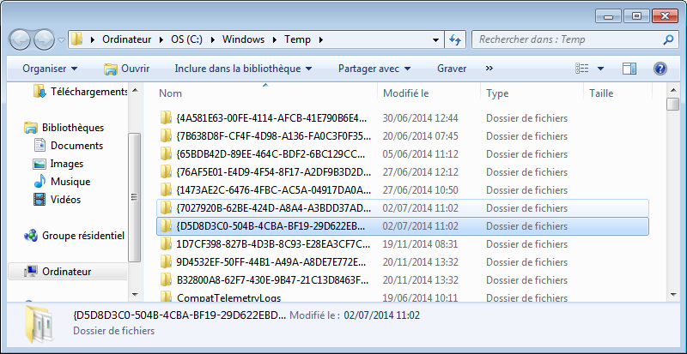
  - Les services.
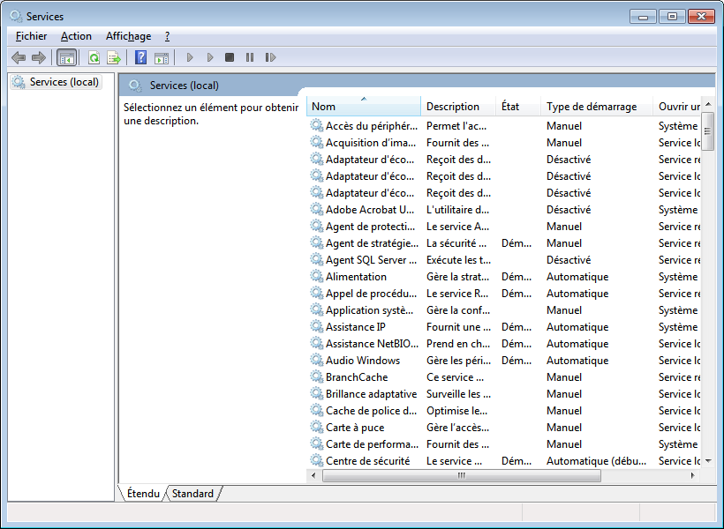
Services.msc :
permet d'afficher les services disponibles.

  - L'observateur d'événements et des performances
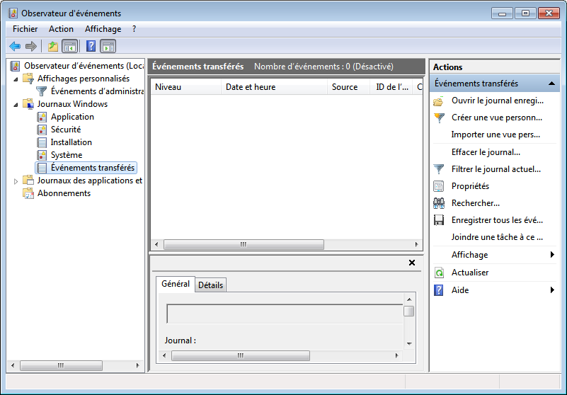
L'observateur d'événements permet de voir tout les événements arrivés sur le système.

3.3La notion de groupe
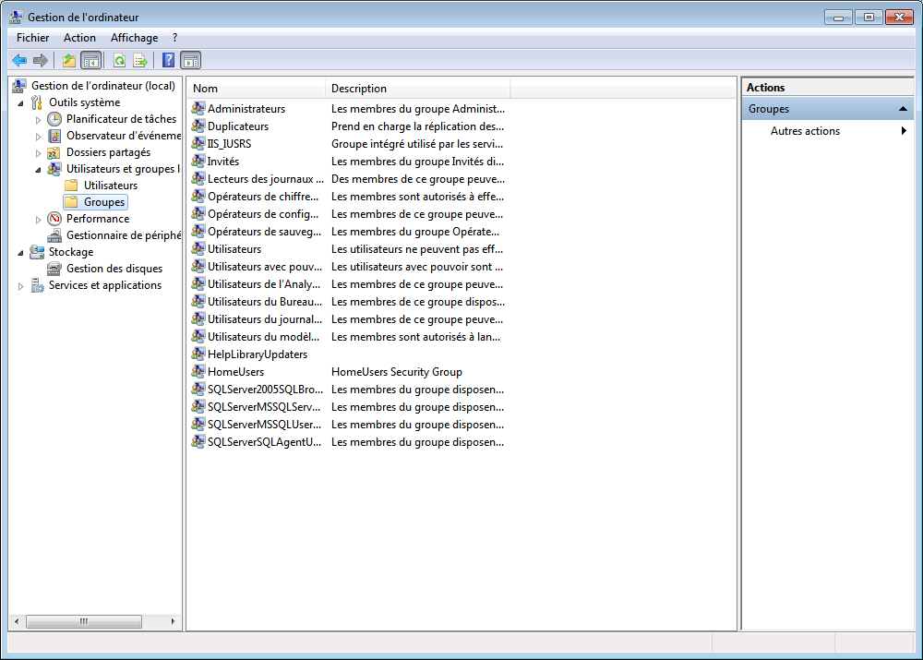

Ce répertoire affiche tous les noms des groupes présents sur le système.
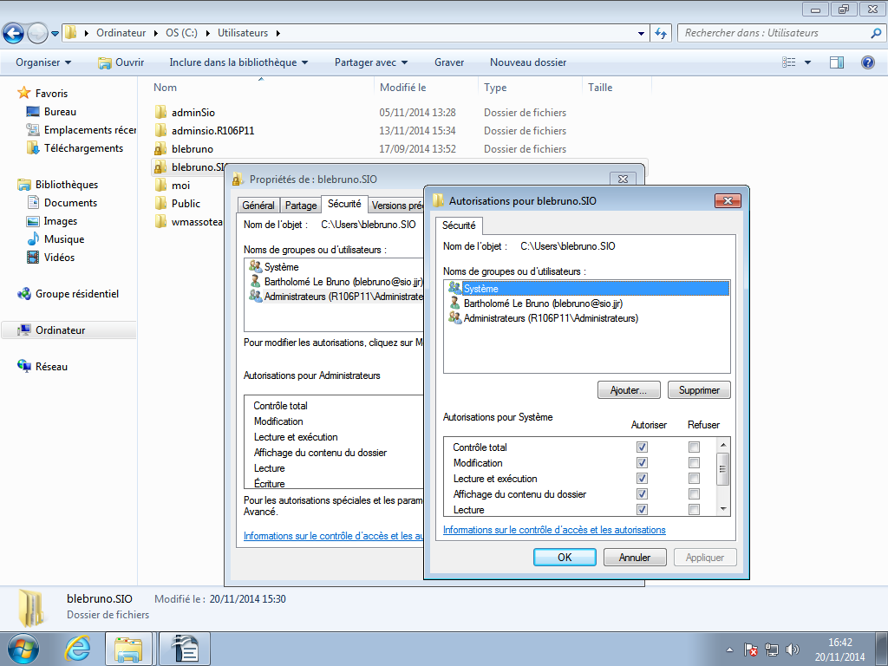
Ceci permet de contrôler les droits sur un dossier et par la même occasion modifier l'héritage.
  - La console de management : MMC
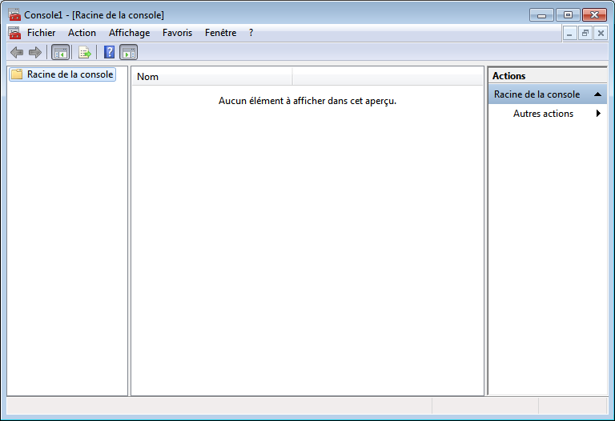
Cette fenêtre permet de créer une nouvelle MMC.
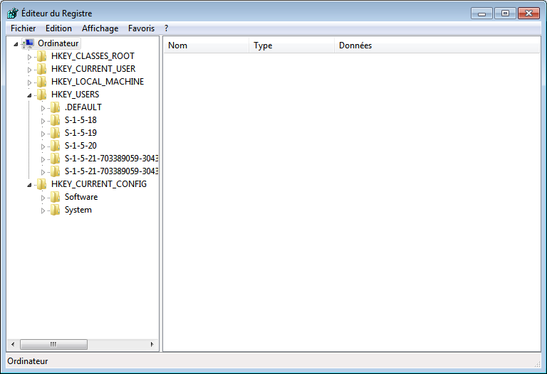
  - L'administration dans la base de registre
L'éditeur regedit.exe permet d'explorer la structure du registre.

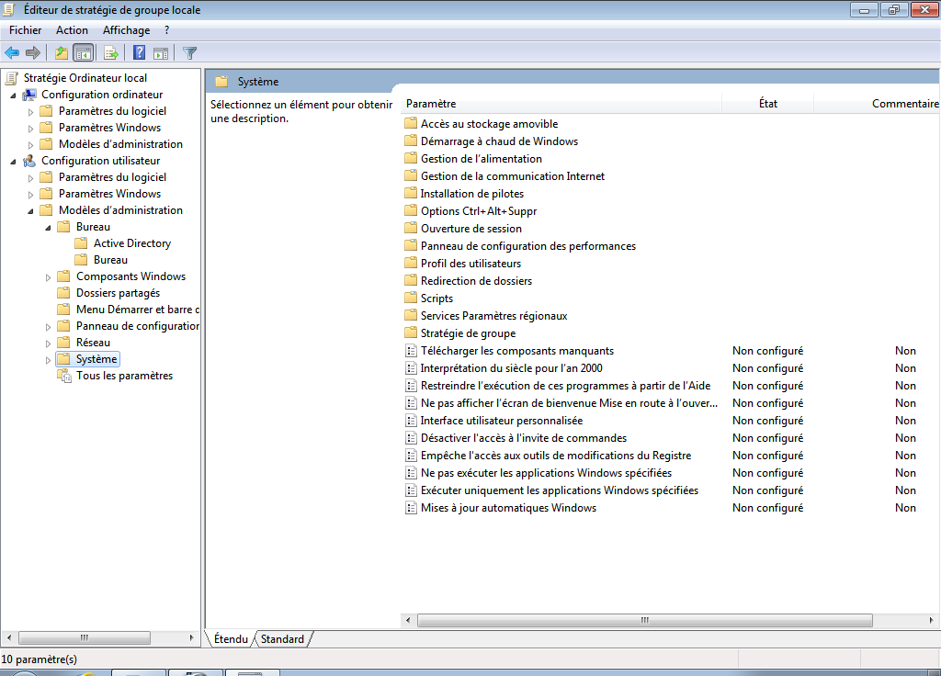
    - La gestion des stratégies.
Cette fenêtre permet de définir des stratégies pour tous les utilisateurs ou pour l'ordinateur.

